

27 июня 2026 г. | г. Москва

Коммерческое предложение
Пластиковые пружины для переплета 22 мм желтые
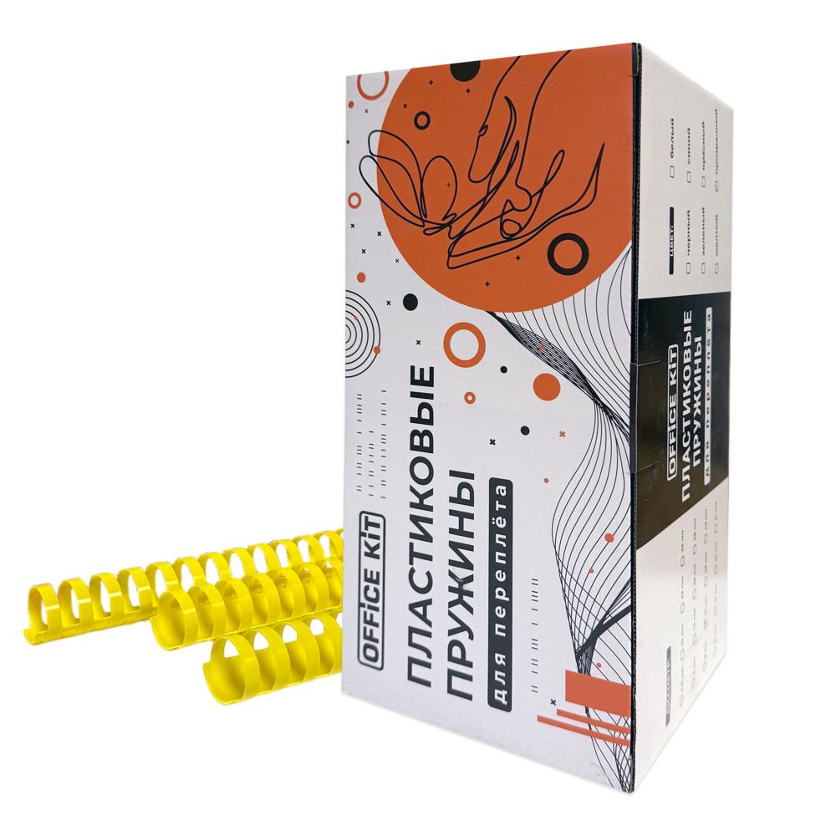 | Описание:  Пластиковая пружина для переплета документов на 150-210 листов формата А4  *Количество листов в переплете может варьироваться в зависимости от таких факторов, как толщина обложки, плотность бумаги, глубина перфорации на переплетной машине и уровень влажности в помещении

Параметры | Значение
Материал: | Пластиковые
Диаметр пластик, мм: | 22
Цвет: | Желтый (пластик)
Количество в упаковке: | 50

Цена: 505 руб. 12 коп.
Гарантия:
Сроки поставки товара:
Срок действия ценового предложения:

Генеральный директор Миронов Б.Б.

